
活動報告表
活動名稱 | 106學年度第一學期第一次社團活動照片
活動日期 | 106年09月22日 | 活動地點 | 社團活動
活動對象 | 全校師生 | 參加人數 | 900人
活動成效 | 第一次社團活動照片
活動照片
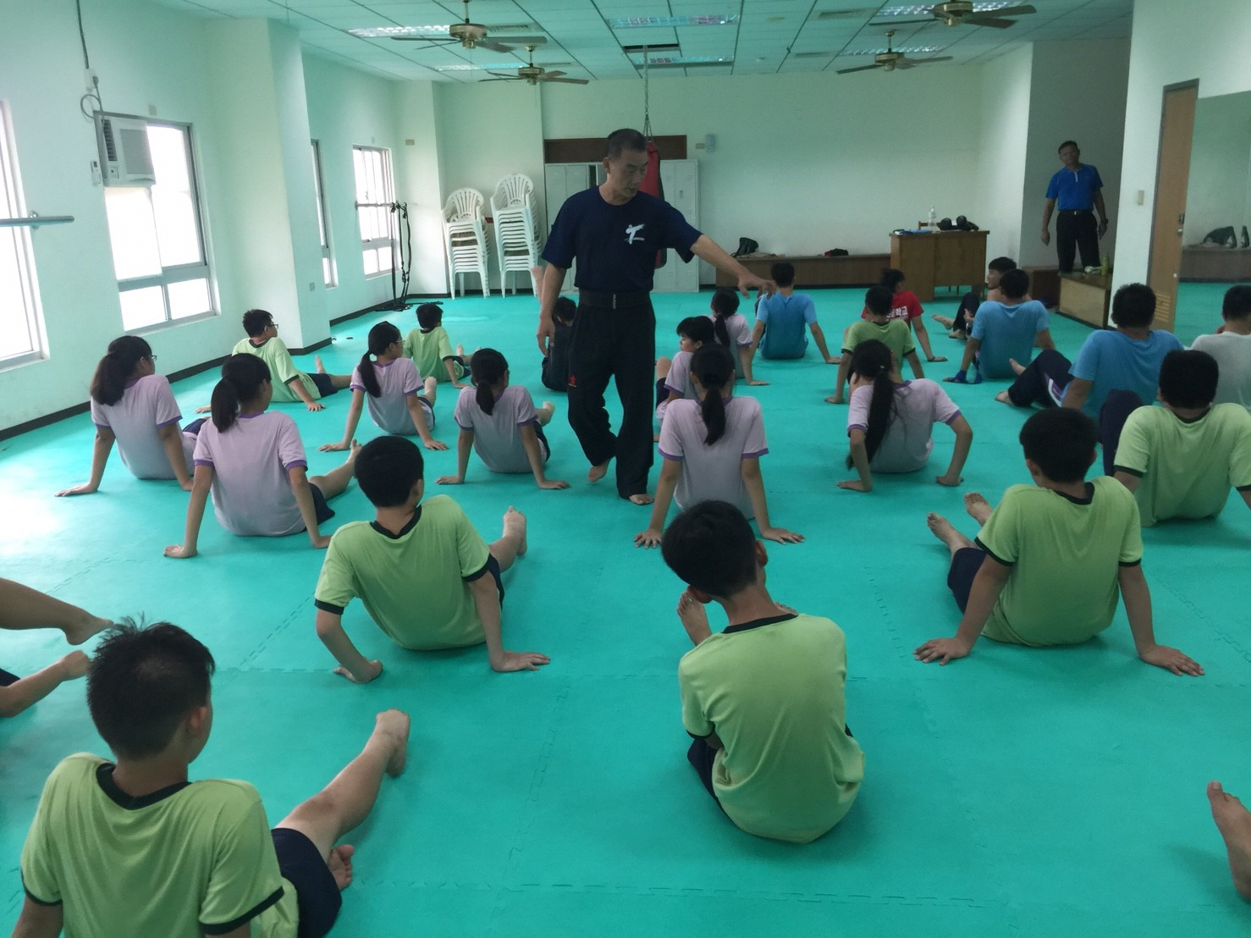
跆拳道社
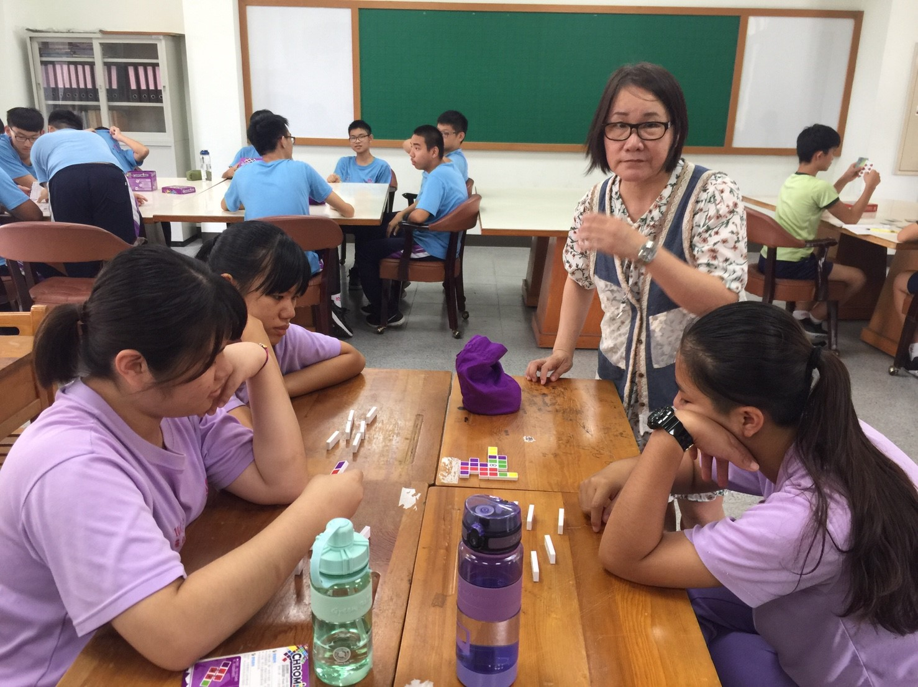
桌遊社

活動照片
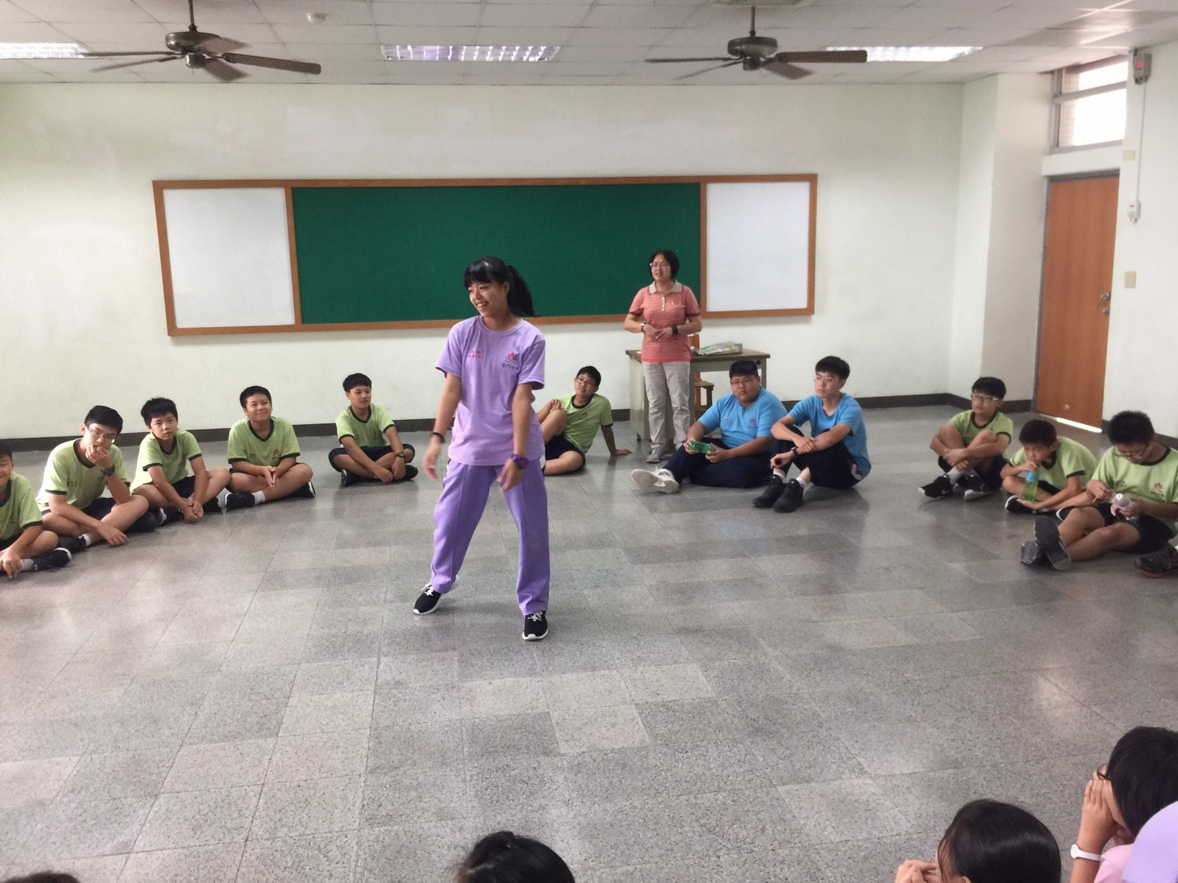
三好學社
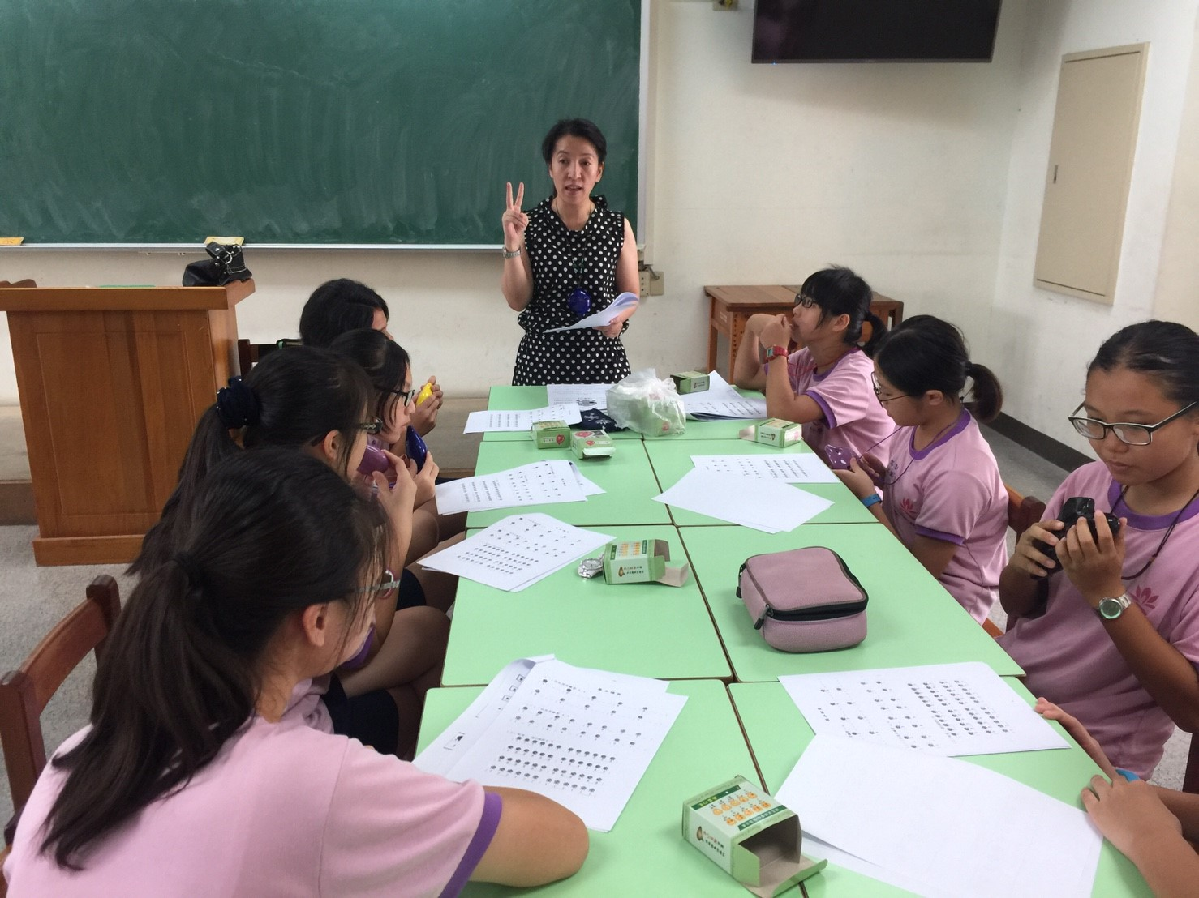
陶笛社

活動照片
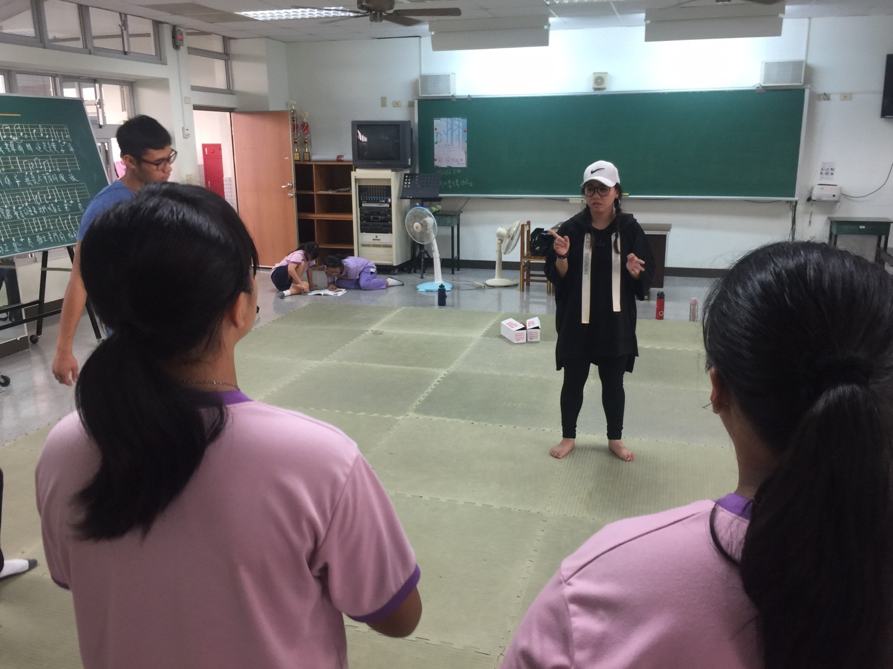
原音社
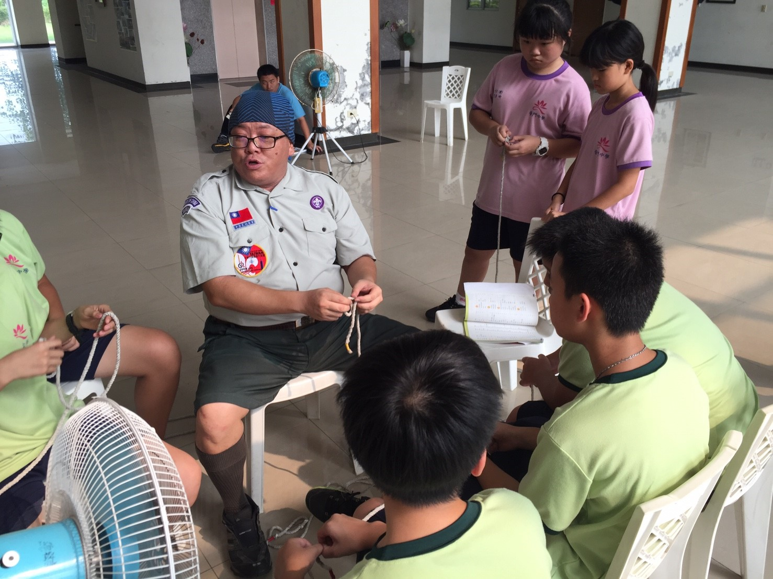
童軍社

